【天境之选】（4-8人私家团）四川成都、乐山大佛、四姑娘山、九寨沟、天府源蓝眼泪 纯玩双动往返6日游行程单
【收客前请来电询位】
产品编号 | TSC0990895 | 出发地 | 江苏省-苏州市 | 目的地 | 四川省-成都市
行程天数 | 6 | 去程交通 | 动车 | 返程交通 | 动车
参考航班 | 无
产品亮点 | ★独家定制线路，独家串联景点
产品介绍 | 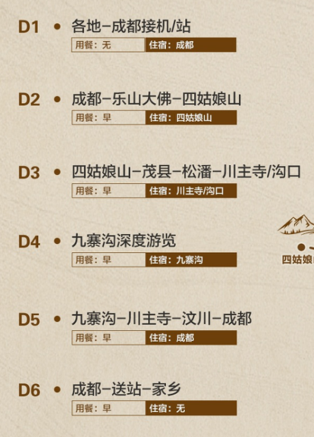
行程安排
D1
行程详情 | 出发-成都  今日行程：乘动车出发，抵达“天府之国”——成都。前往成都酒店休息，自由活动请注意安全，外出请带一张酒店的名片。
用餐 | 早餐：自理 午餐：自理 晚餐：自理
住宿 | 星宸假日酒店/武侯新城洲际智选假日酒店/开通国际酒店或同级
D2
行程详情 | 成都-乐山大佛-四姑娘山  07:30-07:30 成都集合出发
用餐 | 早餐：酒店含早 午餐：X 晚餐：X
住宿 | 圣洁度假酒店/东方峰雅酒店/圣地映像酒店/云逸锦峰酒店或同级
D3
行程详情 | 四姑娘山-茂县-松潘-川主寺/九寨沟口  07:00-07:30 酒店早餐
用餐 | 早餐：酒店含早 午餐：X 晚餐：X
住宿 | 千墨度假酒店/梵之雨度假酒店/途胜山庄/梵山丽景/芷熙酒店或同级
D4
行程详情 | 九寨沟深度游览  今日行程：
用餐 | 早餐：酒店含早 午餐：X 晚餐：X
住宿 | 千墨度假酒店/梵之雨度假酒店/途胜山庄/梵山丽景/芷熙酒店或同级
D5
行程详情 | 九寨沟-川主寺-汶川-都江堰“天府源 蓝眼泪”-成都  今日行程：
用餐 | 早餐：酒店含早 午餐：X 晚餐：X
住宿 | 星宸假日酒店/武侯新城洲际智选假日酒店/开通国际酒店或同级
D6
行程详情 | 成都-送站-家乡  今日行程：
用餐 | 早餐：酒店含早 午餐：X 晚餐：X
住宿 | 温馨的家
费用说明
费用包含 | 1、大交通：往返动车二等座。
费用不包含 | 1、旅游意外保险及航空保险（强烈建议旅游者报名时自行购买）；
其他说明
预订须知 | ★参团限制：
温馨提示 | 1、如遇不可抗力的因素，诸如地震、塌方、洪水、天气、政治、航班…等自然因素或国家政策调整所产生的额外费用由客人自理，我社不于承担！行程中未产生费用不退，旅游者未能按照合同约定及时参加旅游项目或未能及时搭乘交通工具的，视为自愿放弃，费用不退！
退改规则 | 【违约条款】：
保险信息 | 旅行社责任险

